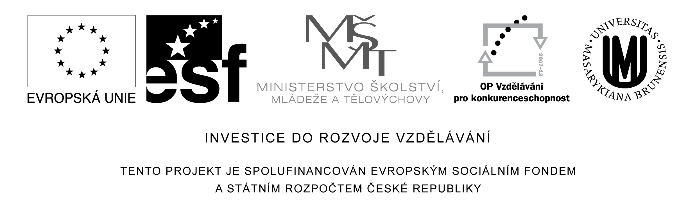

Bi6120 Rostlinné explantáty Sylabus přednášky jarní semestr 2023

16.2.2023 01. Úvod do problematiky: definice pojmů, způsoby kultivace, historický přehled, literatura.
23.2.2023 02. Podmínky axenické kultury, sterilizace a desinfekce rostlinného materiálu, výživa, fyzikální podmínky. Složení živných médií: anorganické látky – makroelementy, mikroelementy, organické látky, zdroj uhlíku, růstové regulátory, aktivní uhlí, ztužování, nosiče, způsoby kultivace.
2.3.2023 03. Fytohormony a růstové regulátory I.: auxiny a gibereliny
9.3.2023 04. Fytohormony a růstové regulátory II.: cytokininy, kyselina abscisová, etylén, další látky regulační povahy (brasinosteroidy, kyselina jasmonová, polyaminy, fenolické látky, strigolaktony, butenolidy)
16.3.2023 05. Mikropropagace: Typy regenerace: restituce, reprodukce, regenerace de novo, klonování rostlin, meristémové kultury, ozdravování, termoterapie meristémů bylin a dřevin, cyklofýza, topofýza, masová propagace.
23.3.2023 06. Kalusové kultury: iniciace kalogeneze, kalogenní pletiva, využití kalusových kultur (suspenzní kultury, sekundární metabolity).
30.4.2023 07. Sekundární metabolity a biotechnologie: elicitace, suspenzní kultury, bioreaktory, imobilizace, biotransformace.
6.4.2023 08. Opylování in vitro: bariéry inkompatibility a možnosti jejich překonávání in vitro, vzdálená hybridizace, kvalita pylu a její hodnocení
13.4.2023 09. Izolace zygotických embryí: vývojová stadia zygotických embryí a jejich nároky na pěstování in vitro, možnosti využití metody (překonání dormance, zkrácení šlechtitelského cyklu, dopěstování hybridních embryí v případech abnormálního vývoje endospermu /“rescue technique“/, zdroj meristematického materiálu pro množení).
20.4.2023 10. Somatická embryogeneze: indukce: přímá (Pisum), nepřímá (Daucus), vliv ontogeneze, původ a stavba somatických embryí, maturace a konverze somatických embryí, využití SE, umělá semena.
27.4.2023 11. Indukce haploidních rostlin: a) androgeneze - přímá a nepřímá: prašníkové a mikrosporové kultury, pylová embryogeneze, dihaploidizace, vliv koncentrace Fe v médiu (Nicotiana), b) gynogeneze.
4.5.2023 12. Transgenoze: Geneticky modifikované organismy (GMO), legislativa, využití transgenních rostlin, struktura chimerických genů, detekce transgenoze - markery a selekční geny, metody transformace – disková metoda, vakuová infiltrace.
11.5.2023 13. Kryoprezervace: kryoprotektiva, pomalé a rychlé zmrazování, vitrifikace, enkapsulace/dehydratace axilárních meristémů (Solanum), rozmrazování, testy viability, využití kryoprezervace - genové banky.
18.5.2023 Závěrečná přednáška
Doporučená literatura
- ARDITTI, J. (2008): Micropropagation of Orchids. – 2nd Ed., Blackwell Publ.
- DROBNÍK, J. et ŠTĚPÁNKOVÁ, H. /eds./ (1997): Harmonizace pravidel práce v biologii a chemii. I. Bezpečnost biotechnologií. Series in Natural History, 6, PERES, Praha. (Skriptum UK).
- FOSSARD, de R. A. (1976): Tissue Culture for Propagators. - Univ. New England Printery.
- GAMBORG, O. L. et PHILLIPS, G. C. (1995): Plant Cell, Tissue and Organ Culture. Fundamental Methods, Springer Berlin. Heidelberg.
- KAMENICKÁ, A. et RYPÁK, M. (1989): Explantáty v rozmnožování drevín.- Veda, SAV, Bratislava.
- KOVÁČ, J. (1992): Explantátové kultury rostlin, Ústí n. Labem (Skriptum UJEP).
- NOVÁK, F. J. (1990): Explantátové kultury a jejich využití ve šlechtění rostlin. - Academia, Praha.
- ONDŘEJ, M. (1985): Cytogenetika a molekulární genetika rostlin. - Academia, Praha.
- ONDŘEJ, M. (1992): Genové inženýrství kulturních rostlin. - Academia, Praha.
- ONDŘEJ, M. et Drobník J. (2002): Transgenoze rostlin. - Academia, Praha
- PIERIK, R. L. M. (1987): In vitro Culture of Higher Plants. - Martinus Nijhoff Publishers, Dordrecht, Boston, Lancaster.
- PETRŮ, E., ŘETOVSKÝ, R. (1956): Rostlinné explantáty, ČSAV Praha.
- PROCHÁZKA, S., ŠEBÁNEK, J. et al. (1997): Regulátory rostlinného růstu. Academia Praha.
- PROCHÁZKA, S., MACHÁČKOVÁ, I., KREKULE, J., ŠEBÁNEK, J. et al. (1998): Fyziologie rostlin. – Academia Praha.
- RAGHAVAN, V. (1976): Experimental Embryogenesis in Vascular Plants. - Academic Press London, New York, San Francisco.
- REINERT, J. et BAJAJ, Y. P. S. /eds./, Applied and Fundamental Aspects of Plant Cell, Tissue and Organ Culture. - Springer Verlag, Berlin, Heidelberg, New York, 1977.
- REINERT, J. et YEOMANN, M. M. (1982): Plant Cell and Tissue Culture. A Laboratory Manual. - Springer Verlag Berlin etc.
- ŘETOVSKÝ, R. (1953): Růstové stimulátory. - ČSAV Praha.
- SASSON, A. (1988): Biotechnologies and Development. - UNESCO, Paris.
- SEMAN, I.(1990): Biotechnologické metódy v šľachtení poľných plodín.-Príroda Bratislava.
- ŠEBÁNEK, J. et SLADKÝ, Z. (1988): Biotechnologie rostlinných explantátů. - Brno (Skriptum VŠZ). (nyní MZLU)
- VOTRUBA, M. et al. (1987): Explantátové techniky (pro biotechnology a šlechtitele). - Praha (Skriptum VŠZ Praha).
- THORPE, T. A. (1995): In vitro Embryogenesis in Plants. - Kluwer Academic Publishers, Dordrecht, Boston, London.

